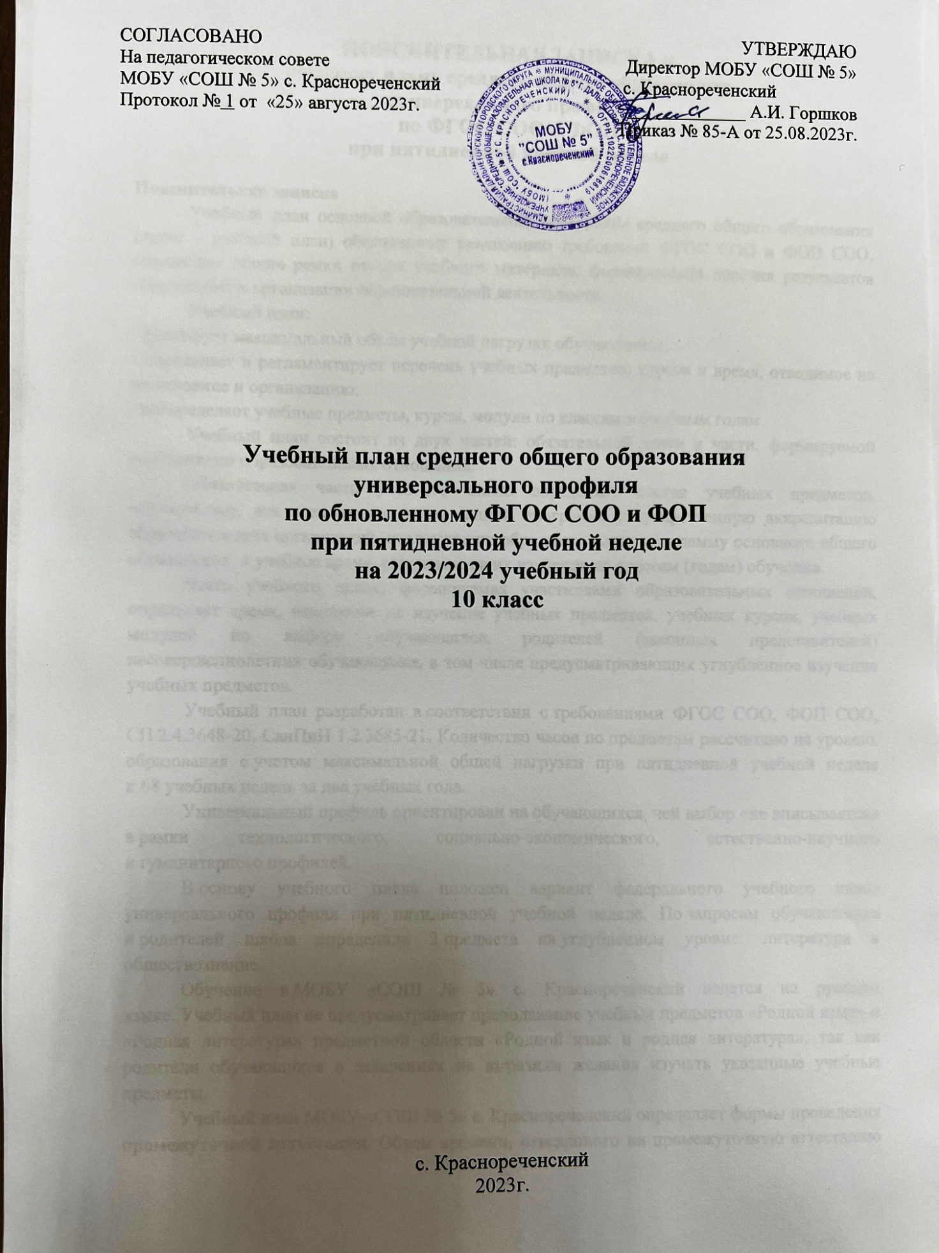

|  |  |
| --- | --- |
| СОГЛАСОВАНО  На педагогическом совете  МОБУ «СОШ № 5» с. Краснореченский  Протокол № 1 от «25» августа 2023г. | УТВЕРЖДАЮ  Директор МОБУ «СОШ № 5»  с. Краснореченский  _____________ А.И. Горшков  «_____» ____________ 2023 |

**Учебный план среднего общего образования**

**универсального профиля**

**по обновленному ФГОС СОО и ФОП**

**при пятидневной учебной неделе**

**на 2023/2024 учебный год**

**10 класс**

с. Краснореченский

2023г.

|  |  |
| --- | --- |
| СОГЛАСОВАНО  Педагогическим советом  МОБУ «СОШ № 5» с. Краснореченский  Протокол № 1от «____» __________ 2023г. | УТВЕРЖДАЮ  Директор МОБУ «СОШ № 5»  с. Краснореченский  _____________ А.И. Горшков  «_____» ____________ 2023 |

**Учебный план среднего общего образования**

**универсального профиля**

**по ФГОС СОО и ФОП**

**при пятидневной учебной неделе**

**Пояснительная записка**

Учебный план основной образовательной программы среднего общего образования (далее – учебный план) обеспечивает реализацию требований ФГОС СОО и ФОП СОО, определяет общие рамки отбора учебного материала, формирования перечня результатов образования и организации образовательной деятельности.

Учебный план:

- фиксирует максимальный объем учебной нагрузки обучающихся;

- определяет и регламентирует перечень учебных предметов, курсов и время, отводимое на их освоение и организацию;

- распределяет учебные предметы, курсы, модули по классам и учебным годам.

Учебный план состоит из двух частей: обязательной части и части, формируемой участниками образовательных отношений.

Обязательная часть учебного плана определяет состав учебных предметов, обязательных для всех имеющих по данной программе государственную аккредитацию образовательных организаций, реализующих образовательную программу основного общего образования, и учебное время, отводимое на их изучение по классам (годам) обучения.

Часть учебного плана, формируемая участниками образовательных отношений, определяет время, отводимое на изучение учебных предметов, учебных курсов, учебных модулей по выбору обучающихся, родителей (законных представителей) несовершеннолетних обучающихся, в том числе предусматривающих углубленное изучение учебных предметов.

Учебный план разработан в соответствии с требованиями ФГОС СОО, ФОП СОО, СП 2.4.3648-20, СанПиН 1.2.3685-21. Количество часов по предметам рассчитано на уровень образования с учетом максимальной общей нагрузки при пятидневной учебной неделе и 68 учебных недель за два учебных года.

Универсальный профиль ориентирован на обучающихся, чей выбор «не вписывается» в рамки технологического, социально-экономического, естественно-научного и гуманитарного профилей.

В основу учебного плана положен вариант федерального учебного плана универсального профиля при пятидневной учебной неделе. По запросам обучающихся и родителей школа определила 2 предмета на углубленном уровне: литература и обществознание.

Обучение в МОБУ «СОШ № 5» с. Краснореченский ведется на русском языке. Учебный план не предусматривает преподавание учебных предметов «Родной язык» и «Родная литература» предметной области «Родной язык и родная литература», так как родители обучающихся в заявлениях не выразили желания изучать указанные учебные предметы.

Учебный план МОБУ «СОШ № 5» с. Краснореченский определяет формы проведения **промежуточной аттестации.** Объем времени, отведенного на промежуточную аттестацию обучающихся, определяется рабочими программами учебных предметов и календарным учебным графиком среднего общего образования. Формы промежуточной аттестации учебных предметов, учебных и внеурочных курсов представлены в таблице

**УЧЕБНЫЙ ПЛАН**

|  |  |  |  |  |
| --- | --- | --- | --- | --- |
| Предметнаяобласть | Учебныйпредмет | Уровень | Количествочасов | Формапромежуточнойаттестации |
| Русскийязык и литература | Русскийязык | Б | 136 | К |
| Литература | У | 340 | Т |
| Иностранныеязыки | Иностранныйязык (английский) | Б | 204 | К |
| Математика и информатика | Математика:  - алгебра и начала математического анализа;  - геометрия;  - вероятность и статистика | Б | 340 | К |
| Информатика | Б | 68 | К |
| Общественно-научныепредметы | История:  - история России;  - всеобщая история | Б | 136 | Т |
| Обществознание | Б | 272 | Т |
| География | Б | 68 | Т |
| Естественно-научныепредметы | Физика | Б | 136 | Т |
| Химия | Б | 68 | Т |
| Биология | Б | 68 | Т |
| Физическая культура, экология и основы безопасности жизнедеятельности | Физическаякультура | Б | 204 | Т |
| Основыбезопасностижизнедеятельности | Б | 68 | Т |
| Индивидуальныйпроект | | | 34 | ЗП |
| Курсыпо выбору | Элективный курс по литературе | | 68 |  |
| Текст как основа изучения языка | | 68 | ЗП |
| Элективный курс по математике | | 34 | Т |
|  | |  |  |
| ИТОГО | | 2312 | |  |

**НЕДЕЛЬНЫЙ УЧЕБНЫЙ ПЛАН УНИВЕРСАЛЬНОГО ПРОФИЛЯ СОО**

**ПРИ ПЯТИДНЕВНОЙ УЧЕБНОЙ НЕДЕЛЕ**

|  |  |  |  |  |
| --- | --- | --- | --- | --- |
| **Предметнаяобласть** | **Учебныйпредмет** | **Уровень** | **Количествочасов** | |
| **10-й класс (34 учебныенедели)** | **11-й класс (34 учебныенедели)** |
| **Обязательнаячасть** | | | | |
| **Русскийязык и литература** | Русскийязык | Б | 2 | 2 |
| Литература | У | 5 | 5 |
| **Иностранныеязыки** | Иностранныйязык (английский) | Б | 3 | 3 |
| **Математика и информатика** | Математика:   * алгебра и начала математического анализа | Б | 2 | 3 |
| * Геометрия | Б | 2 | 1 |
| * Вероятность и статистика | Б | 1 | 1 |
| Информатика | Б | 1 | 1 |
| **Общественно-научныепредметы** | История | Б | 2 | 2 |
| Обществознание | У | 4 | 4 |
| География | Б | 1 | 1 |
| **Естественно-научныепредметы** | Физика | Б | 2 | 2 |
| Химия | Б | 1 | 1 |
| Биология | Б | 1 | 1 |
| **Физическая культура, экология и основы безопасности жизнедеятельности** | Физическаякультура | Б | 3 | 3 |
| Основыбезопасностижизнедеятельности | Б | 1 | 1 |
| Индивидуальныйпроект | | | 1 | - |
| **Итого:** | | | **32** | **31** |
| **Часть, формируемая участниками образовательных отношений** | | | **2** | **3** |
| Элективный курс «Текст как основа изучения языка» | | | 1 | 1 |
| Элективный курс по математике «Готовимся к ЕГЭ» | | | - | 1 |
| Элективный курс по литературе «Обучение сочинениям разных жанров» | | | 1 | - |
| Элективный курс по литературе «Филологический анализ художественного текста» | | | - | 1 |
| Итого в неделю | | | 34 | 34 |
| **Всего за два года обучения** | | | | 2312 |

Учебный план МОБУ «СОШ № 5» с. Краснореченский составляется в расчете на весь учебный год, ежегодно утверждается приказом директора Школы.